舞蹈 社团活动记录

活动过程 | 时间：11月 6 日 | 地点：舞蹈房 | 人数：15
具  体  内  容 | 1三年级成员点名，组织教学  2学习舞蹈《草原小骏马》  3师生共同观看范例视频  4 学习动作  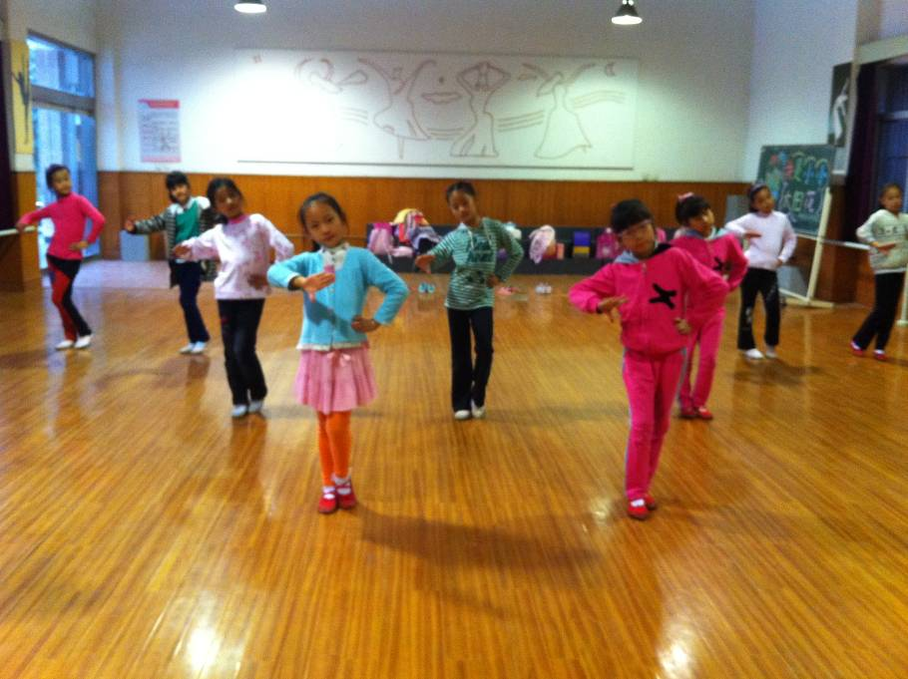
备
注

舞蹈 社团活动记录

活动过程 | 时间：11月 7 日 | 地点：舞蹈房 | 人数：15
具  体  内  容 | 1.二年级成员点名，组织教学  2.学习舞蹈《天使》  3师生共同观看范例视频  4学习动作  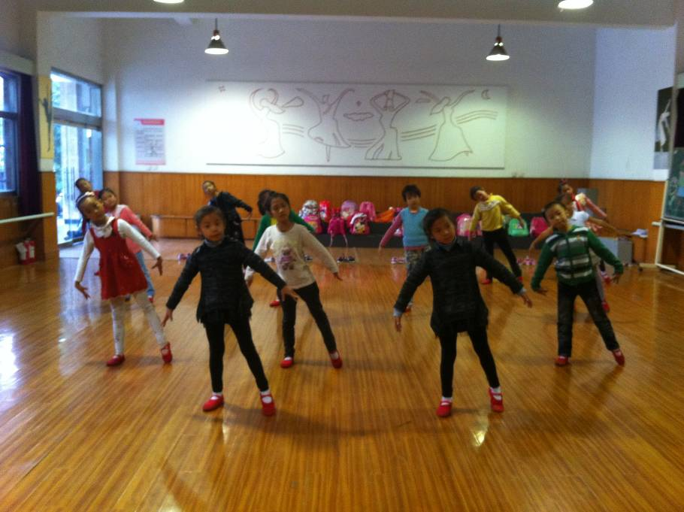
备
注

舞蹈 社团活动记录

活动过程 | 时间：11月 13日 | 地点：舞蹈房 | 人数：15
具  体  内  容 | 1三年级成员点名，组织教学  2学习舞蹈《草原小骏马》  3师生共同观看范例视频  4 学习动作  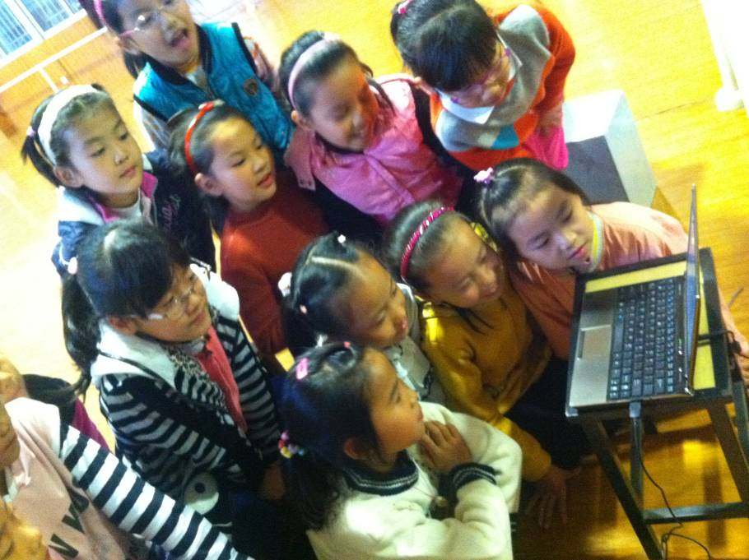
备
注

舞蹈 社团活动记录

活动过程 | 时间：11月 14 日 | 地点：舞蹈房 | 人数：15
具  体  内  容 | 1.二年级成员点名，组织教学  2.学习舞蹈《天使》  3师生共同观看范例视频  4学习动作  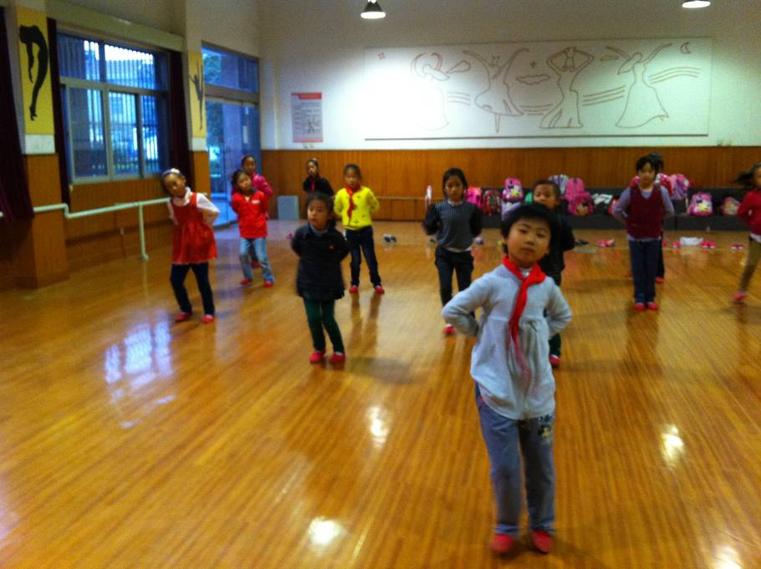
备
注

舞蹈 社团活动记录

活动过程 | 时间：11月 20日 | 地点：舞蹈房 | 人数：15
具  体  内  容 | 1三年级成员点名，组织教学  2学习舞蹈《草原小骏马》  3师生共同观看范例视频  4 学习动作  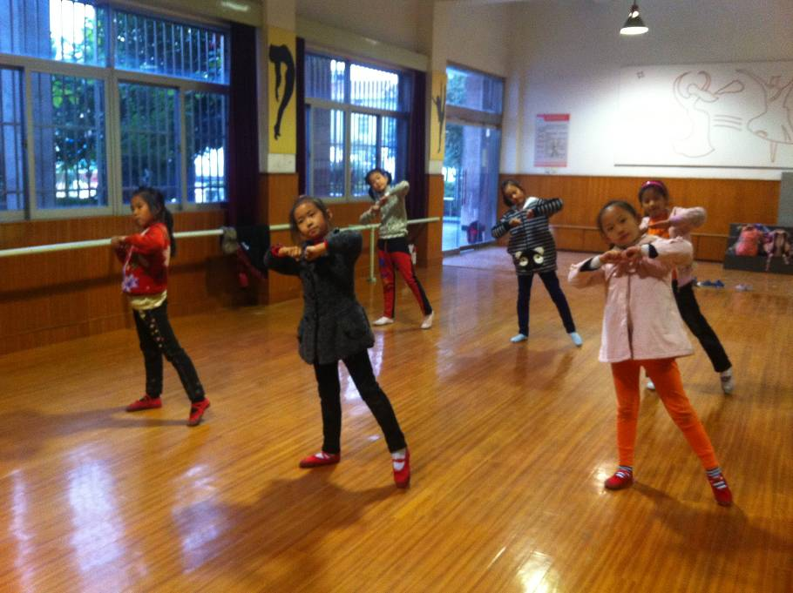
备
注

舞蹈 社团活动记录

活动过程 | 时间：11月 21日 | 地点：舞蹈房 | 人数：15
具  体  内  容 | 1.二年级成员点名，组织教学  2.学习舞蹈《天使》  3师生共同观看范例视频  4学习动作  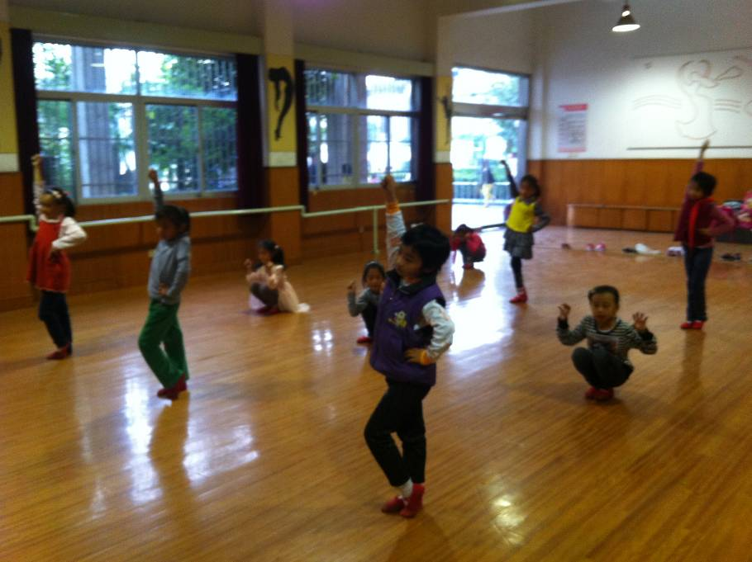
备
注

舞蹈 社团活动记录

活动过程 | 时间：11月 27 日 | 地点：舞蹈房 | 人数：15
具  体  内  容 | 1三年级成员点名，组织教学  2学习舞蹈《草原小骏马》  3师生共同观看范例视频  4 学习动作  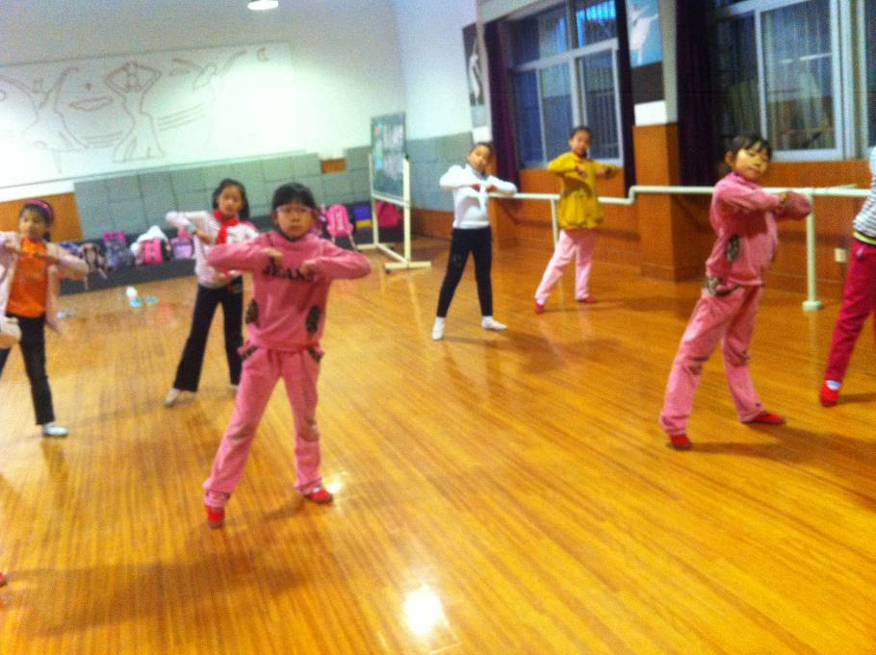
备
注

舞蹈 社团活动记录

活动过程 | 时间：11月 28日 | 地点：舞蹈房 | 人数：15
具  体  内  容 | 1.二年级成员点名，组织教学  2.学习舞蹈《天使》  3师生共同观看范例视频  4学习动作  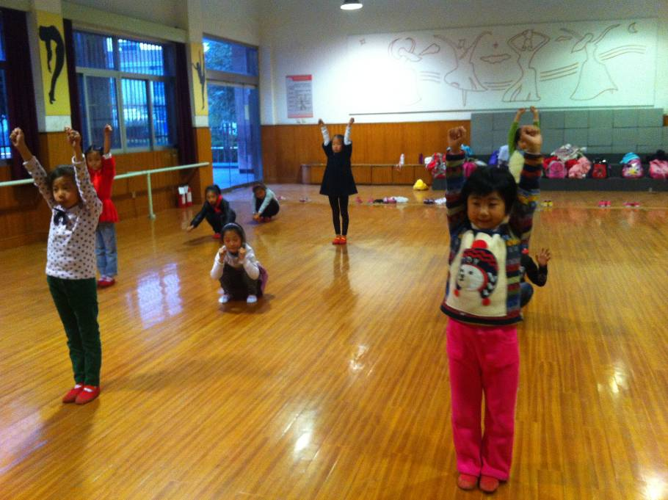
备
注

